建筑碳排放报告书
公共建筑
图书馆
设计编号：20251231



工程地点 | ： | 浙江-嘉兴
建设单位 | ：
设计单位 | ：
设计人 | ：
校对人 | ：
审定人 | ：
报告日期 | :

采用软件 | : 建筑碳排放CEEB2025 | 
软件版本 | : 20250505(PLUS)
正版授权码 | : T15068380127
研发单位 | : 北京绿建软件股份有限公司
目 录

1 建筑概况 4
2 标准依据 4
3 软件介绍 4
4 气象数据 5
4.1 逐日干球温度表 5
4.2 逐月辐照量表 5
4.3 峰值工况 5
5 围护结构 6
5.1 工程材料 6
5.1.1 普通材料 6
5.1.2 其他材料 7
5.2 围护结构作法简要说明 7
6 围护结构概况 7
7 房间类型 8
7.1 房间参数表 8
7.2 作息时间表 8
8 系统类型 8
8.1 系统分区 8
8.2 热回收参数 9
9 制冷系统 9
9.1 默认冷源 9
9.1.1 供应的系统 9
9.1.2 冷水机组 9
9.1.3 水泵系统 9
9.1.4 运行工况 9
9.1.5 制冷能耗 9
10 供暖系统 10
10.1 默认热源 10
10.1.1 供应的系统 10
10.1.2 热水锅炉 10
10.1.3 热水循环泵 10
10.1.4 热水循环水泵能耗 10
11 空调风机 10
12 照明 11
13 排风机 11
14 电梯 11
14.1 直梯 11
14.2 电梯碳排放 11
15 光伏发电 12
16 计算结果 12
16.1 建材生产运输碳排放 12
16.1.1 建材生产阶段 12
16.1.2 建材运输阶段 13
16.2 建筑建造拆除碳排放 13
16.2.1 建筑建造 13
16.2.2 建筑拆除 14
16.3 碳汇 14
16.4 建筑运行碳排放 14
16.5 全生命周期碳排放 15
16.5.1 碳排放强度 15
16.5.2 总碳排放量 15
17 附录 18
17.1 工作日/节假日人员逐时在室率(%) 18
17.2 工作日/节假日照明开关时间表(%) 18
17.3 工作日/节假日设备逐时使用率(%) 19
17.4 工作日/节假日空调系统运行时间表(1:开,0:关) 20
17.5 工作日/节假日新风运行时间表(%) 20

建筑概况
工程名称 | 图书馆
工程地点 | 浙江-嘉兴
地理位置 | 北纬：30.73° | 东经：120.77°
建筑寿命(年) | 50
计算建筑面积(m²) | 地上2430 地下843
建筑层数 | 地上2 地下1
建筑高度（m） | 地上8.8 地下3.9
计算建筑体积(m³) | 8749.76
计算建筑外表面积(m²) | 3998.08
北向角度 | 90
结构类型
外墙太阳辐射吸收系数 | 0.75
屋顶太阳辐射吸收系数 | 0.75
控温期 | 供冷期:5.15-9.15,供暖期:11.15-3.15

标准依据
1. 《建筑节能与可再生能源利用通用规范》GB 55015-2021
2. 《建筑碳排放计算标准》GB/T 51366-2019
3. 《绿色建筑评价标准》(GB/T 50378-2019)局部修订(2024年版)
4. 《民用建筑绿色性能计算标准》JGJ/T 449-2018

软件介绍
本报告内容由建筑碳排放CEEB2025计算并输出，建筑碳排放CEEB以CAD为平台，可与建筑节能模型无缝对接，以国家标准《建筑碳排放计算标准》为主要依据，完整支持建筑全生命周期的碳排放计算，包括建材生产运输、建造拆除、建筑运行和碳汇的计算，以及详细的结果数据分析。

气象数据

逐日干球温度表
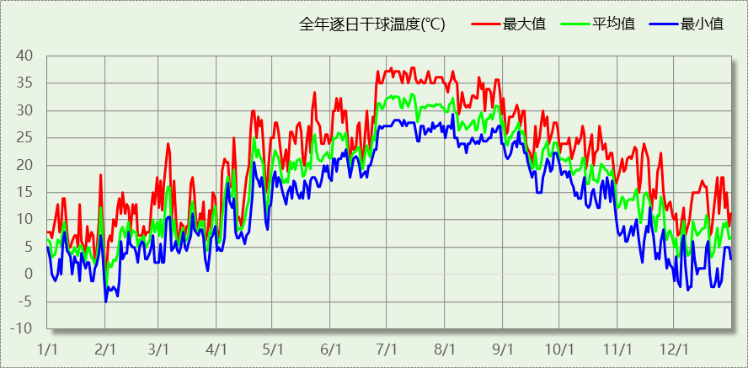

逐月辐照量表
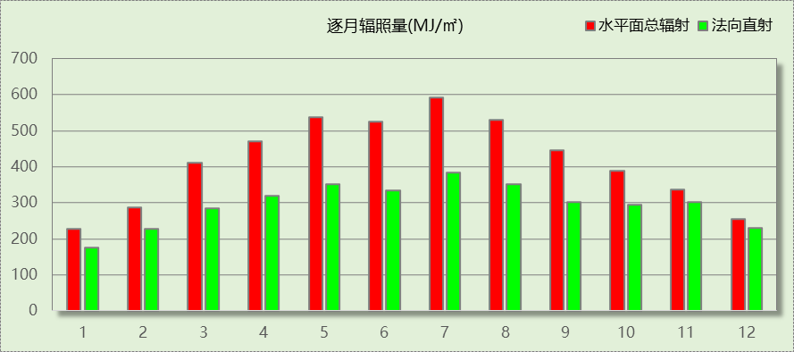

峰值工况
气象数据 | 时刻 | 干球温度(℃) | 湿球温度(℃) | 含湿量(g/kg) | 焓值(kj/kg)
最热 | 07月02日13时 | 37.8 | 29.4 | 22.8 | 96.6
最冷 | 01月31日22时 | -5.0 | -6.1 | 1.7 | -0.8

围护结构

工程材料

普通材料
材料名称 | 导热系数  λ | 蓄热系数  S | 密度  ρ | 比热容  Cp | 蒸汽渗透  系数u | 数据来源
材料名称 | W/(m.K) | W/(㎡.K) | kg/m³ | J/(kg.K) | g/(m.h.kPa) | 数据来源
水泥砂浆 | 0.930 | 11.370 | 1800.0 | 1050.0 | 0.0210 | 民用建筑热工设计规范 GB50176-2016
石灰砂浆 | 0.810 | 10.070 | 1600.0 | 1050.0 | 0.0443 | 民用建筑热工设计规范 GB50176-2016
钢筋混凝土 | 1.740 | 17.200 | 2500.0 | 920.0 | 0.0158 | 民用建筑热工设计规范 GB50176-2016
细石混凝土（双向配筋） | 1.740 | 17.060 | 2500.0 | 920.0 | 0.0158 | 民用建筑热工设计规范 GB50176-2016
蒸压砂加气混凝土砌块B07 | 0.180 | 3.598 | 700.0 | 1412.8 | 0.1110 | GB/T11968-2020
蒸压砂加气混凝土砌块B05 | 0.140 | 2.800 | 500.0 | 1540.0 | 0.1110 | GB/T11968-2020
岩棉板(ρ0≥80) | 0.044 | 0.750 | 80.0 | 2200.0 | 0.4880 | 民用建筑热工设计规范 GB50176-2016
天然花岗岩板材 | 3.490 | 25.569 | 2800.0 | 920.0 | 0.0113 | 民用建筑热工设计规范 GB50176-2016
聚合物水泥砂浆 | 0.930 | 11.306 | 1800.0 | 1050.0 | 0.0100 | DB23-T120-2001
石灰水泥砂浆（混合砂浆） | 0.870 | 10.750 | 1700.0 | 1074.4 | 0.0230 | 无机轻集料防火保温板 JGT 435-2014
加气混凝土、泡沫混凝土(ρ=500) | 0.190 | 2.693 | 500.0 | 1050.0 | 0.1110 | 民用建筑热工设计规范 GB50176-2016
弹性体改性沥青防水卷材 | 0.230 | 9.370 | 900.0 | 1620.0 | 0.0014 | DB34-T753-2007
挤塑聚苯板（XPS）(屋面楼板) | 0.030 | 0.320 | 35.0 | 1340.0 | 0.0162 | 民用建筑热工设计规范 GB50176-2016
纤维增强水泥板 | 0.520 | 8.520 | 1800.0 | 1066.0 | 0.1910 | 浙江省居住建筑楼板构造(2018浙J76)

其他材料
材料名称 | 厚度 | 热阻R | 太阳辐射吸收系数 | 备注
材料名称 | mm | (㎡K)/W | 太阳辐射吸收系数 | 备注
胶黏剂 | － | － | －
金属龙骨 | － | － | －
外墙界面剂 | － | － | －
非固化橡胶沥青防水涂料I型 | － | － | －

围护结构作法简要说明
1. 屋顶：上人平屋顶(倒置式) (K=0.245,D=4.103)：（由上到下）
细石混凝土（双向配筋） 50mm＋石灰砂浆 10mm＋弹性体改性沥青防水卷材 3mm＋非固化橡胶沥青防水涂料I型 1.5mm＋水泥砂浆 20mm＋挤塑聚苯板（XPS）(屋面楼板) 130mm＋加气混凝土、泡沫混凝土(ρ=500) 30mm＋钢筋混凝土 120mm＋石灰水泥砂浆（混合砂浆） 10mm
2. 外墙（剪力墙）：花岗岩外墙（剪力墙） (K=0.947,D=3.025)：（由外到内）
天然花岗岩板材 25mm＋金属龙骨 0mm＋岩棉板(ρ0≥80) 40mm＋胶黏剂 2mm＋聚合物水泥砂浆 5mm＋水泥砂浆 10mm＋外墙界面剂 0mm＋钢筋混凝土 200mm
3. 热桥柱：花岗岩热桥柱 (K=0.947,D=3.025)：（由外到内）
天然花岗岩板材 25mm＋金属龙骨 0mm＋岩棉板(ρ0≥80) 40mm＋胶黏剂 2mm＋聚合物水泥砂浆 5mm＋水泥砂浆 10mm＋外墙界面剂 0mm＋钢筋混凝土 200mm
4. 外墙（填充墙）：花岗岩外墙（B07） (K=0.547,D=5.046)：（由外到内）
天然花岗岩板材 25mm＋金属龙骨 0mm＋岩棉板(ρ0≥80) 40mm＋胶黏剂 2mm＋聚合物水泥砂浆 5mm＋水泥砂浆 10mm＋外墙界面剂 0mm＋蒸压砂加气混凝土砌块B07 200mm
5. 挑空楼板：挑空楼板 (K=0.461,D=3.415)：（由上到下）
细石混凝土（双向配筋） 20mm＋钢筋混凝土 120mm＋岩棉板(ρ0≥80) 100mm＋纤维增强水泥板 20mm
6. 幕墙：铝合金平开窗(5中透Low_E+12A+5)(双银)(34mm隔热条) (K=2.000)：
传热系数2.000W/㎡.K，窗太阳得热系数0.370
7. 外窗：铝合金平开窗(5中透Low_E+12A+5)(双银)(34mm隔热条) (K=2.000)：
传热系数2.000W/㎡.K，窗太阳得热系数0.370

围护结构概况

 |  |  | 设计建筑 |  |  | 参照建筑
天窗屋顶比 |  |  | － |  |  | —
屋顶传热系数K  和热惰性指标 D |  |  | K=0.25  D=4.10 |  |  | K=—  D=—
外墙传热系数K  和热惰性指标 D |  |  | K=0.98  D=3.06 |  |  | K=—  D=—
挑空楼板传热系数K  和热惰性指标 D |  |  | K=0.46  D=3.42 |  |  | K=—  D=—
天窗传热系数K  和太阳得热系数 SHGC |  |  | K=－  SHGC=－ |  |  | K=—  SHGC=—
外窗（包括透明幕墙） | 朝向 | 立面 | 窗墙比 | 传热  系数 | 太阳得热系数 | 窗墙比 | 传热  系数 | 太阳得热系数
外窗（包括透明幕墙） | 南向 | 南-默认立面 | 0.15 | 2.00 | 0.22
外窗（包括透明幕墙） | 北向 | 北-默认立面 | 0.15 | 2.00 | 0.36
外窗（包括透明幕墙） | 东向 | 东-默认立面 | 0.35 | 2.00 | 0.29
外窗（包括透明幕墙） | 西向 | 西-默认立面 | 0.42 | 2.00 | 0.27
室内参数和气象条件设置 |  |  | 按《建筑节能与可再生能源利用通用规范》附录C设置

房间类型

房间参数表
房间类型 | 空调  温度℃ | 供暖  温度℃ | 新风量 | 渗透风  换气次数 | 人员密度 | 照明功率 | 插座设备  功率
会议室 | 26 | 18 | 14(m³/h.人) | 0(次/h) | 2.5(㎡/人) | 8(W/㎡) | 15(W/㎡)
卫生间 | 28 | 18 | 20(m³/h.人) | 0(次/h) | 20(㎡/人) | 4(W/㎡) | 15(W/㎡)
大厅 | 26 | 20 | 30(m³/h.人) | 0(次/h) | 8(㎡/人) | 8(W/㎡) | 15(W/㎡)
大厅 | 26 | 18 | 20(m³/h.人) | 0(次/h) | 30(㎡/人) | 10(W/㎡) | 15(W/㎡)
普通办公室 | 26 | 20 | 30(m³/h.人) | 0(次/h) | 8(㎡/人) | 8(W/㎡) | 15(W/㎡)
楼梯间 | － | － | 0(m³/h.人) | 0(次/h) | 0(人) | 2(W/㎡) | 5(W/㎡)
空房间 | － | － | 0(m³/h.人) | 0(次/h) | 0(人) | 0(W/㎡) | 0(W/㎡)
走廊 | 26 | 16 | 20(m³/h.人) | 0(次/h) | 50(㎡/人) | 3(W/㎡) | 15(W/㎡)

作息时间表
详见附录

系统类型

系统分区
系统编号 | 系统类型 | 面积(㎡) | 包含的房间
自动 | 中央空调-双管制风机盘管 | 2818.69 | 所有房间

热回收参数
系统编号 | 热回收 | 供冷 |  | 供暖
系统编号 | 热回收 | 回收效率(%) | 启动温(焓)差 | 回收效率(%) | 启动温(焓)差
自动 | 无 | － | － | － | －

制冷系统

默认冷源

供应的系统
系统编号 | 自动, NACAcSys

冷水机组
名称 | 类型 | 额定耗电量  (kW) | 额定制冷量  (kW) | 额定性能系数  (COP) | 台数
机组1 | 水冷-螺杆式冷水机组 | 100 | 500 | 5.00 | 1

水泵系统
机组名称 | 类型 | 调节 | 流量  (m3/h) | 扬程  (m) | 设计工作效率(%) | 输入功率  (kW) | 冷却塔耗电比(kWh/m3) | 台数
机组1 | 冷冻水泵 | 单速 | 103 | 30 | 80 | 12.1 | － | 1
机组1 | 冷却水泵 | 单速 | 124 | 30 | 80 | 14.6 | 0.03 | 1

运行工况
负载率  (%) | 机组制冷量  (kW) | 机组功率  (kW) | 性能系数  (COP) | 冷却水泵功率  (kW) | 冷冻水泵功率  (kW) | 冷却塔功率  (kW)
20 | 100 | 25 | 4.00 | 9.8 | 11.7 | 3
40 | 200 | 48 | 4.17 | 9.8 | 11.7 | 3
60 | 300 | 68 | 4.41 | 9.8 | 11.7 | 3
80 | 400 | 80 | 5.00 | 9.8 | 11.7 | 3
100 | 500 | 100 | 5.00 | 9.8 | 11.7 | 3

制冷能耗
负荷区间  (%) | 区间负荷  (kWh) | 运行时长(h) | 制冷机组  (kWh) | 平均性能系数(COP) | 冷却水泵  (kWh) | 冷冻水泵  (kWh) | 冷却塔  (kWh)
0~20 | 8585 | 373 | 2146 | 4.00 | 3655 | 4364 | 1119
20~40 | 80674 | 497 | 19633 | 4.11 | 4871 | 5815 | 1491
40~60 | 28860 | 129 | 6826 | 4.23 | 1264 | 1509 | 387
60~80 | 0 | 0 | 0 | 0.00 | 0 | 0 | 0
80~100 | 0 | 0 | 0 | 0.00 | 0 | 0 | 0
>100 | 0 | 0 | 0 | － | 0 | 0 | 0
合计 | 118119 | 999 | 28605 |  | 9790 | 11688 | 2997

类别 | 电耗(kWh/a) | 碳排放因子(kgCO2/kWh) | 碳排放量(tCO2/a)
制冷机组 | 28605 | 0.5703 | 16.314
冷却水泵 | 9790 | 0.5703 | 5.583
冷却塔 | 2997 | 0.5703 | 1.709
冷冻水泵 | 11688 | 0.5703 | 6.666
合计 |  |  | 30.272

供暖系统

默认热源

供应的系统
系统编号 | 自动

热水锅炉
燃料类型 | 容量  (MW) | 台数 | 锅炉负荷  (kWh/a) | 锅炉  热效率 | 外网热  输送效率 | 碳排放因子(tCO2/TJ) | 碳排放量(tCO2/a)
烟煤II | 1.00 | 1 | 40201 | 0.78 | 0.92 | 89 | 17.949

热水循环泵
类型 | 调节 | 流量(m3/h) | 扬程(m) | 设计工作效率(%) | 输入功率(kW) | 台数
供暖水泵 | 单速 | 100 | 30 | 80 | 11.7 | 1

热水循环水泵能耗
负荷  率  (%) | 锅炉  负荷  (kW) | 供暖水  泵功率  (kW) | 热水输送  能效比  EHR | 区间  负荷  (kWh) | 区间  时长  (h) | 供暖水  泵电耗  (kWh)
20 | 200 | 11.7 | 0.0585 | 38585 | 845 | 9887
40 | 400 | 11.7 | 0.0293 | 1616 | 7 | 82
60 | 600 | 11.7 | 0.0195 | 0 | 0 | 0
80 | 800 | 11.7 | 0.0146 | 0 | 0 | 0
100 | 1000 | 11.7 | 0.0117 | 0 | 0 | 0
综合 |  |  |  | 40201 | 852 | 9968

供暖水泵电耗(kWh/a) | 碳排放因子(kgCO2/kWh) | 碳排放量(tCO2/a)
9968 | 0.5703 | 5.685

空调风机
类别 | 电耗(kWh/a) | 碳排放因子(kgCO2/kWh) | 碳排放量(tCO2/a)
独立新排风 | 8557 | 0.5703 | 4.880
风机盘管 | 738 | 0.5703 | 0.421
全空气机组 | 0 | 0.5703 | 0.0000
合计 |  |  | 5.301

照明
房间类型 | 单位面积电耗  (kWh/㎡.a) | 房间  数量 | 房间合计面积(㎡) | 合计电耗  (kWh/a) | 碳排放因子(kgCO2/kWh) | 碳排放量(tCO2/a)
办公-会议室 | 13.44 | 2 | 138 | 1858 | 0.5703 | 1.060
图书馆-卫生间 | 6.72 | 6 | 92 | 621 | 0.5703 | 0.354
图书馆-大厅 | 13.44 | 3 | 1560 | 20973 | 0.5703 | 11.961
办公-大厅 | 16.80 | 3 | 400 | 6724 | 0.5703 | 3.835
办公-普通办公室 | 13.44 | 10 | 721 | 9687 | 0.5703 | 5.524
图书馆-楼梯间 | 17.52 | 7 | 154 | 2700 | 0.5703 | 1.540
办公-空房间 | 0.00 | 12 | 383 | 0 | 0.5703 | 0.000
办公-走廊 | 7.09 | 6 | 55 | 391 | 0.5703 | 0.223
总计 |  |  |  |  |  | 24.497

排风机
额定功率  (kW) | 台数 | 使用系数 | 运行时间  (h/天) | 年运行天数 | 全年电耗  (kWh/a) | 碳排放因子(kgCO2/kWh) | 碳排放量(tCO2/a)
5 | 2 | 0.8 | 5 | 365 | 14600 | 0.5703 | 8.326
总计 |  |  |  |  |  |  | 8.326
注：此类风机指非空调区域排风机

电梯

直梯
名称 | 特定能量消耗(mWh/kgm) | 额定载重量(kg) | 速度(m/s) | 待机功率(W) | 运行时长(h/天) | 年运行天数 | 数量 | 全年电耗  (kWh)
直梯1 | 1.26 | 1350 | 1.75 | 200 | 1.5 | 365 | 1 | 7510
直梯2 | 1.26 | 1350 | 1.75 | 200 | 1.5 | 365 | 1 | 7510
总计 |  |  |  |  |  |  |  | 15019

电梯碳排放
电梯 | 电耗(kWh/a) | 碳排放因子(kgCO2/kWh) | 碳排放量(tCO2/a)
直梯1 | 7510 | 0.5703 | 4.283
直梯2 | 7510 | 0.5703 | 4.283
合计 |  |  | 8.566

光伏发电
日照辐照量(kJ/㎡.天)：16340，年运行天数：365
光伏板面积(㎡) | 光电转换  效率(%) | 光伏系统  效率(%) | 光伏电池性能  衰减修正系数 | 全年供电  (kWh/a) | 碳排放因子(kgCO2/kWh) | 可减少碳排放量(tCO2/a)
610 | 15 | 75 | 0.85 | 96637 | 0.5703 | 55.112
总计 |  |  |  |  |  | 55.112

计算结果

建材生产运输碳排放

建材生产阶段
材料 | 单位 | 用量 | 拆除后回收比例 | 寿命(年) | 碳排放因子  (kgCO2e/单位) | 碳排放量  (tCO2e)
混凝土 | m3 | 1901.98 | 0 | 全生命周期 | 340 | 646.673
钢筋 | t | 225.88 | 0 | 全生命周期 | 2340 | 528.559
型钢 | t | 36.01 | 0 | 全生命周期 | 2365 | 85.164
水泥 | t | 108.03 | 0 | 全生命周期 | 735 | 79.402
预拌砂浆 | t | 517.23 | 0 | 全生命周期 | 370 | 191.375
砂 | m3 | 252.07 | 0 | 全生命周期 | 3 | 0.756
挤塑聚苯板（XPS）(屋面楼板) | m3 | 201.89 | 0 | 全生命周期 | 669 | 135.064
加气混凝土、泡沫混凝土(ρ=500) | m3 | 46.59 | 0 | 全生命周期 | 327 | 15.235
岩棉板(ρ0≥80) | m3 | 63.42 | 0 | 全生命周期 | 534 | 33.866
蒸压砂加气混凝土砌块B07 | m3 | 11.17 | 0 | 全生命周期 | 327 | 3.653
蒸压砂加气混凝土砌块B05 | m3 | 209.35 | 0 | 全生命周期 | 327 | 68.457
砌块 | m3 | 281.53 | 0 | 全生命周期 | 349 | 98.254
砖 | m3 | 245.52 | 0 | 全生命周期 | 336 | 82.495
铝合金平开窗(5中透Low_E+12A+5)(双银)(34mm隔热条) | m2 | 979.15 | 0 | 全生命周期 | 129.5 | 126.800
多功能户门(具有保温、隔声、防盗作用) | m2 | 25.20 | 0 | 全生命周期 | 48.3 | 1.217
内门 | m2 | 61.74 | 0 | 全生命周期 | 48.3 | 2.982
陶瓷 | m2 | 3348.92 | 0 | 全生命周期 | 19.5 | 65.304
涂料 | t | 42.56 | 0 | 全生命周期 | 6550 | 278.768
电缆 | kg | 563.06 | 0 | 全生命周期 | 94.1 | 52.984
管材 | kg | 4910.44 | 0 | 全生命周期 | 3.6 | 17.678
合计 |  |  |  |  |  | 2514.686

建材运输阶段
材料 | 重量(t) | 运输距离  (km) | 寿命(年) | 碳排放因子  (kgCO2e/t·km) | 碳排放量  (tCO2e)
混凝土 | 4488.67 | 40 | 全生命周期 | 0.115 | 20.648
钢筋 | 225.88 | 500 | 全生命周期 | 0.115 | 12.988
型钢 | 36.01 | 500 | 全生命周期 | 0.115 | 2.071
水泥 | 108.03 | 500 | 全生命周期 | 0.115 | 6.212
预拌砂浆 | 517.23 | 40 | 全生命周期 | 0.115 | 2.379
砂 | 403.31 | 500 | 全生命周期 | 0.115 | 23.190
挤塑聚苯板（XPS）(屋面楼板) | 7.07 | 500 | 全生命周期 | 0.115 | 0.407
加气混凝土、泡沫混凝土(ρ=500) | 23.30 | 40 | 全生命周期 | 0.115 | 0.107
岩棉板(ρ0≥80) | 5.07 | 500 | 全生命周期 | 0.115 | 0.292
蒸压砂加气混凝土砌块B07 | 7.82 | 40 | 全生命周期 | 0.115 | 0.036
蒸压砂加气混凝土砌块B05 | 104.68 | 40 | 全生命周期 | 0.115 | 0.482
砌块 | 281.53 | 500 | 全生命周期 | 0.115 | 16.188
砖 | 356.01 | 500 | 全生命周期 | 0.115 | 20.471
铝合金平开窗(5中透Low_E+12A+5)(双银)(34mm隔热条) | 19.58 | 500 | 全生命周期 | 0.115 | 1.126
多功能户门(具有保温、隔声、防盗作用) | 0.76 | 500 | 全生命周期 | 0.115 | 0.044
内门 | 1.85 | 500 | 全生命周期 | 0.115 | 0.106
陶瓷 | 100.47 | 500 | 全生命周期 | 0.115 | 5.777
涂料 | 42.56 | 500 | 全生命周期 | 0.115 | 2.447
电缆 | 0.56 | 500 | 全生命周期 | 0.115 | 0.032
管材 | 4.91 | 500 | 全生命周期 | 0.115 | 0.282
总计 |  |  |  |  | 115.285

建筑建造拆除碳排放

建筑建造
根据广东省《建筑碳排放计算导则（试行）》，采用经验公式法进行估算，公式如下：
Y = X + 1.99
其中X 为地上层数，Y 为单位面积的碳排放量，单位为：kgCO2/㎡,
则建造阶段碳排放估算值 Cjz=Y×A, 其中A——建筑总面积，㎡。
建筑面积(㎡) | 地上层数 | 单位面积碳排放量(kgCO2/㎡) | 建造碳排放量(tCO2)
3273.63 | 2 | 3.99 | 13.062

建筑拆除
分项 | 机械和能源 | 单位 | 单位面积用量 | 碳排因子  (kgCO2/单位) | 碳排放量  (tCO2)
地上建筑拆除 | 乙炔气 | m3 | 0.2174 | 3.76 | 2.676
地上建筑拆除 | 履带式单斗液压挖掘机 | 台班 | 0.0029 | 242.5 | 2.302
地上建筑拆除 | 液压镐头机 | 台班 | 0.0069 | 37.6 | 0.849
地上建筑拆除 | 电动空气压缩机 | 台班 | 0.0086 | 14.1 | 0.397
分项 | 机械和能源 | 单位 | 单位体积用量 | 碳排因子  (kgCO2/单位) | 碳排放量  (tCO2)
地下结构拆除 | 乙炔气 | m3 | 0.0600 | 3.76 | 1.087
地下结构拆除 | 履带式单斗液压挖掘机 | 台班 | 0.0050 | 242.5 | 5.840
地下结构拆除 | 液压镐头机 | 台班 | 0.0340 | 37.6 | 6.158
地下结构拆除 | 电动空气压缩机 | 台班 | 0.0050 | 14.1 | 0.340
合计 |  |  |  |  | 18.047

垃圾指标(t/m2) | 运输方式 | 运输距离  (km) | 运输碳排放因子  (kgCO2e/t.km) | 碳排放量  (tCO2)
1.6 | 中型汽油货车运输(载重8t) | 50 | 0.115 | 30.117

碳汇
绿植 | CO2固定量kg/(㎡·a) | 面积(㎡) | 年数 | 减碳量(tCO2)
道路绿地 | 3.4127 | 424.47 | 50 | 72.429
居住区绿地 | 1.1606 | 465.87 | 50 | 27.034
合计 |  |  |  | 99.463
注：碳汇的计算考虑了植物生长期的影响。

建筑运行碳排放
电力 | 类别 | 耗电  (kWh/㎡) | 碳排放因子  (kgCO2/kWh) | 碳排放量(tCO2)
供冷  (Ec) | 中央冷源 | 436.90 | 0.5703 | 1513.597
供冷  (Ec) | 冷却水泵 | 149.53 | 0.5703 | 1513.597
供冷  (Ec) | 冷冻水泵 | 178.52 | 0.5703 | 1513.597
供冷  (Ec) | 冷却塔 | 45.77 | 0.5703 | 1513.597
供冷  (Ec) | 多联机/单元式空调 | 0.00 | 0.5703 | 1513.597
供冷  (Ec) | 供冷合计 | 810.73 | 0.5703 | 1513.597
供暖  (Eh) | 中央热源 | 0.00 | 0.5703 | 284.249
供暖  (Eh) | 供暖水泵 | 152.25 | 0.5703 | 284.249
供暖  (Eh) | 热源侧水泵 | 0.00 | 0.5703 | 284.249
供暖  (Eh) | 多联机/单元式热泵/壁挂炉 | 0.00 | 0.5703 | 284.249
供暖  (Eh) | 供暖合计 | 152.25 | 0.5703 | 284.249
空调  风机(Ef) | 新排风 | 130.70 | 0.5703 | 265.070
空调  风机(Ef) | 风机盘管 | 11.28 | 0.5703 | 265.070
空调  风机(Ef) | 全空气系统 | 0.00 | 0.5703 | 265.070
空调  风机(Ef) | 风机合计 | 141.98 | 0.5703 | 265.070
照明 |  | 656.06 | 0.5703 | 1224.833
其他(Eo) | 电梯 | 229.40 | 0.5703 | 844.595
其他(Eo) | 排风机 | 222.99 | 0.5703 | 844.595
其他(Eo) | 生活热水(扣减了太阳能) | 0.00 (太阳能供大于需) | 0.5703 | 844.595
其他(Eo) | 炊事 | - | 0.5703 | 844.595
其他(Eo) | 其他设备 | 0.00 | 0.5703 | 844.595
其他(Eo) | 合计 | 452.39 | 0.5703 | 844.595
化石燃料 | 所属类别 | 消耗量 | 碳排放因子(tCO2/TJ) | 碳排放量(tCO2)
烟煤II | 供暖:：热源锅炉 | 855.65(kWh/㎡) | 89 | 897.470
其他 | 所属类别 | 消耗量(kg) |  | 碳排放量(tCO2)
制冷剂 | 供冷 | 0 |  | 0.000
可再生 | 类别 | 供电(kWh/㎡) | 碳排放因子(kgCO2/kWh) | 碳减排量(tCO2)
可再生能源(Er) | 光伏(Ep) | 1475.99 | 0.5703 | 2755.606
可再生能源(Er) | 风力(Ew) | 0.00 | 0.5703 | 0.000
碳汇减碳量 |  |  |  | 99.463
建筑运行碳排放合计 |  |  |  | 2175.207

全生命周期碳排放

碳排放强度
类别 |  | 年均碳排放量kgCO2/(㎡·a) | 50年碳排放量(kgCO2/㎡)
建筑材料生产 |  | 15.36 | 768.16
建筑材料运输 |  | 0.70 | 35.22
建筑建造 |  | 0.08 | 3.99
建筑拆除 |  | 0.29 | 14.71
建筑运行 | 直接碳排放 | 5.48 | 274.15
建筑运行 | 间接碳排放 | 7.81 | 390.31
全生命周期 |  | 29.72 | 1486.54
注：直接碳排放是指建筑与区域运行阶段用于满足功能需求的直接燃烧化石能源带来的碳排放，间接碳排放是指建筑与区域运行阶段的外购电力、外购热力、外购冷力等产生的碳排放。

总碳排放量
类别 |  | 年均碳排放量(tCO2/a) | 50年碳排放量(tCO2)
建筑材料生产 |  | 50.294 | 2514.686
建筑材料运输 |  | 2.306 | 115.285
建筑建造 |  | 0.261 | 13.062
建筑拆除 |  | 0.963 | 48.164
建筑运行 | 直接碳排放 | 17.949 | 897.470
建筑运行 | 间接碳排放 | 25.555 | 1277.737
全生命周期 |  | 97.328 | 4866.404
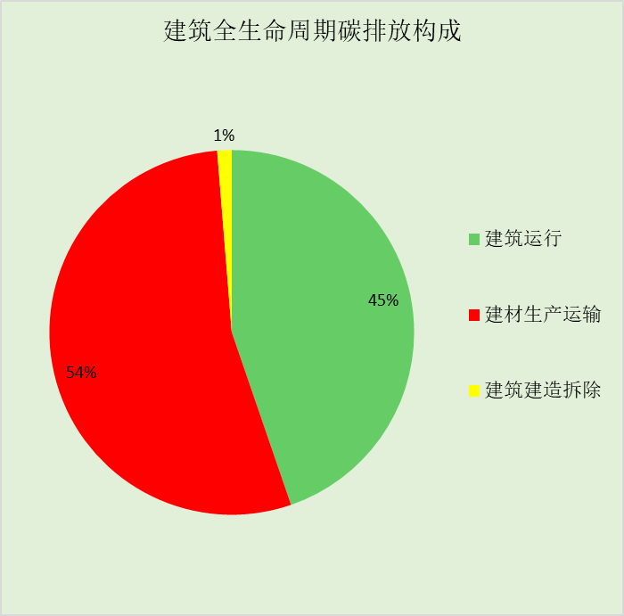
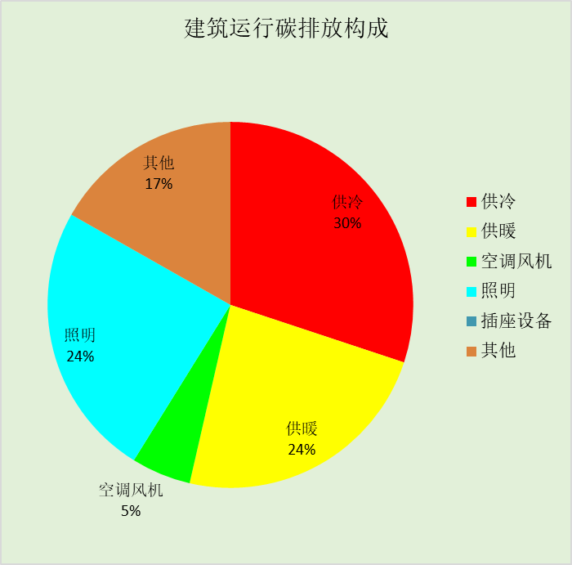

附录

工作日/节假日人员逐时在室率(%)

房间类型 | 1 | 2 | 3 | 4 | 5 | 6 | 7 | 8 | 9 | 10 | 11 | 12 | 13 | 14 | 15 | 16 | 17 | 18 | 19 | 20 | 21 | 22 | 23 | 24
办公-会议室 | 0 | 0 | 0 | 0 | 0 | 0 | 10 | 50 | 100 | 100 | 100 | 30 | 100 | 100 | 100 | 100 | 50 | 20 | 10 | 0 | 0 | 0 | 0 | 0
办公-会议室 | 0 | 0 | 0 | 0 | 0 | 0 | 0 | 20 | 45 | 0 | 0 | 0 | 0 | 0 | 0 | 0 | 0 | 0 | 0 | 0 | 0 | 0 | 0 | 0
图书馆-卫生间 | 0 | 0 | 0 | 0 | 0 | 0 | 10 | 50 | 100 | 100 | 100 | 30 | 100 | 100 | 100 | 100 | 50 | 20 | 10 | 0 | 0 | 0 | 0 | 0
图书馆-卫生间 | 0 | 0 | 0 | 0 | 0 | 0 | 0 | 20 | 45 | 0 | 0 | 0 | 0 | 0 | 0 | 0 | 0 | 0 | 0 | 0 | 0 | 0 | 0 | 0
图书馆-大厅 | 0 | 0 | 0 | 0 | 0 | 0 | 10 | 50 | 100 | 100 | 100 | 30 | 100 | 100 | 100 | 100 | 50 | 20 | 10 | 0 | 0 | 0 | 0 | 0
图书馆-大厅 | 0 | 0 | 0 | 0 | 0 | 0 | 0 | 20 | 45 | 0 | 0 | 0 | 0 | 0 | 0 | 0 | 0 | 0 | 0 | 0 | 0 | 0 | 0 | 0
办公-大厅 | 0 | 0 | 0 | 0 | 0 | 0 | 10 | 50 | 100 | 100 | 100 | 30 | 100 | 100 | 100 | 100 | 50 | 20 | 10 | 0 | 0 | 0 | 0 | 0
办公-大厅 | 0 | 0 | 0 | 0 | 0 | 0 | 0 | 20 | 45 | 0 | 0 | 0 | 0 | 0 | 0 | 0 | 0 | 0 | 0 | 0 | 0 | 0 | 0 | 0
办公-普通办公室 | 0 | 0 | 0 | 0 | 0 | 0 | 10 | 50 | 100 | 100 | 100 | 30 | 100 | 100 | 100 | 100 | 50 | 20 | 10 | 0 | 0 | 0 | 0 | 0
办公-普通办公室 | 0 | 0 | 0 | 0 | 0 | 0 | 0 | 20 | 45 | 0 | 0 | 0 | 0 | 0 | 0 | 0 | 0 | 0 | 0 | 0 | 0 | 0 | 0 | 0
图书馆-楼梯间 | 0 | 0 | 0 | 0 | 0 | 0 | 0 | 0 | 0 | 0 | 0 | 0 | 0 | 0 | 0 | 0 | 0 | 0 | 0 | 0 | 0 | 0 | 0 | 0
图书馆-楼梯间 | 0 | 0 | 0 | 0 | 0 | 0 | 0 | 0 | 0 | 0 | 0 | 0 | 0 | 0 | 0 | 0 | 0 | 0 | 0 | 0 | 0 | 0 | 0 | 0
办公-空房间 | 0 | 0 | 0 | 0 | 0 | 0 | 0 | 0 | 0 | 0 | 0 | 0 | 0 | 0 | 0 | 0 | 0 | 0 | 0 | 0 | 0 | 0 | 0 | 0
办公-空房间 | 0 | 0 | 0 | 0 | 0 | 0 | 0 | 0 | 0 | 0 | 0 | 0 | 0 | 0 | 0 | 0 | 0 | 0 | 0 | 0 | 0 | 0 | 0 | 0
办公-走廊 | 0 | 0 | 0 | 0 | 0 | 0 | 10 | 50 | 95 | 95 | 95 | 80 | 80 | 95 | 95 | 95 | 95 | 30 | 30 | 0 | 0 | 0 | 0 | 0
办公-走廊 | 0 | 0 | 0 | 0 | 0 | 0 | 0 | 0 | 0 | 0 | 0 | 0 | 0 | 0 | 0 | 0 | 0 | 0 | 0 | 0 | 0 | 0 | 0 | 0

注：上行：工作日；下行：节假日

工作日/节假日照明开关时间表(%)

房间类型 | 1 | 2 | 3 | 4 | 5 | 6 | 7 | 8 | 9 | 10 | 11 | 12 | 13 | 14 | 15 | 16 | 17 | 18 | 19 | 20 | 21 | 22 | 23 | 24
办公-会议室 | 10 | 10 | 10 | 10 | 10 | 10 | 10 | 36 | 62 | 56 | 54 | 43 | 53 | 55 | 58 | 67 | 40 | 18 | 10 | 10 | 10 | 10 | 10 | 10
办公-会议室 | 0 | 0 | 0 | 0 | 0 | 0 | 0 | 0 | 0 | 0 | 0 | 0 | 0 | 0 | 0 | 0 | 0 | 0 | 0 | 0 | 0 | 0 | 0 | 0
图书馆-卫生间 | 10 | 10 | 10 | 10 | 10 | 10 | 10 | 36 | 62 | 56 | 54 | 43 | 53 | 55 | 58 | 67 | 40 | 18 | 10 | 10 | 10 | 10 | 10 | 10
图书馆-卫生间 | 0 | 0 | 0 | 0 | 0 | 0 | 0 | 0 | 0 | 0 | 0 | 0 | 0 | 0 | 0 | 0 | 0 | 0 | 0 | 0 | 0 | 0 | 0 | 0
图书馆-大厅 | 10 | 10 | 10 | 10 | 10 | 10 | 10 | 36 | 62 | 56 | 54 | 43 | 53 | 55 | 58 | 67 | 40 | 18 | 10 | 10 | 10 | 10 | 10 | 10
图书馆-大厅 | 0 | 0 | 0 | 0 | 0 | 0 | 0 | 0 | 0 | 0 | 0 | 0 | 0 | 0 | 0 | 0 | 0 | 0 | 0 | 0 | 0 | 0 | 0 | 0
办公-大厅 | 10 | 10 | 10 | 10 | 10 | 10 | 10 | 36 | 62 | 56 | 54 | 43 | 53 | 55 | 58 | 67 | 40 | 18 | 10 | 10 | 10 | 10 | 10 | 10
办公-大厅 | 0 | 0 | 0 | 0 | 0 | 0 | 0 | 0 | 0 | 0 | 0 | 0 | 0 | 0 | 0 | 0 | 0 | 0 | 0 | 0 | 0 | 0 | 0 | 0
办公-普通办公室 | 10 | 10 | 10 | 10 | 10 | 10 | 10 | 36 | 62 | 56 | 54 | 43 | 53 | 55 | 58 | 67 | 40 | 18 | 10 | 10 | 10 | 10 | 10 | 10
办公-普通办公室 | 0 | 0 | 0 | 0 | 0 | 0 | 0 | 0 | 0 | 0 | 0 | 0 | 0 | 0 | 0 | 0 | 0 | 0 | 0 | 0 | 0 | 0 | 0 | 0
图书馆-楼梯间 | 100 | 100 | 100 | 100 | 100 | 100 | 100 | 100 | 100 | 100 | 100 | 100 | 100 | 100 | 100 | 100 | 100 | 100 | 100 | 100 | 100 | 100 | 100 | 100
图书馆-楼梯间 | 100 | 100 | 100 | 100 | 100 | 100 | 100 | 100 | 100 | 100 | 100 | 100 | 100 | 100 | 100 | 100 | 100 | 100 | 100 | 100 | 100 | 100 | 100 | 100
办公-空房间 | 0 | 0 | 0 | 0 | 0 | 0 | 0 | 0 | 0 | 0 | 0 | 0 | 0 | 0 | 0 | 0 | 0 | 0 | 0 | 0 | 0 | 0 | 0 | 0
办公-空房间 | 0 | 0 | 0 | 0 | 0 | 0 | 0 | 0 | 0 | 0 | 0 | 0 | 0 | 0 | 0 | 0 | 0 | 0 | 0 | 0 | 0 | 0 | 0 | 0
办公-走廊 | 0 | 0 | 0 | 0 | 0 | 0 | 10 | 50 | 95 | 95 | 95 | 80 | 80 | 95 | 95 | 95 | 95 | 30 | 30 | 0 | 0 | 0 | 0 | 0
办公-走廊 | 0 | 0 | 0 | 0 | 0 | 0 | 0 | 0 | 0 | 0 | 0 | 0 | 0 | 0 | 0 | 0 | 0 | 0 | 0 | 0 | 0 | 0 | 0 | 0

注：上行：工作日；下行：节假日

工作日/节假日设备逐时使用率(%)

房间类型 | 1 | 2 | 3 | 4 | 5 | 6 | 7 | 8 | 9 | 10 | 11 | 12 | 13 | 14 | 15 | 16 | 17 | 18 | 19 | 20 | 21 | 22 | 23 | 24
办公-会议室 | 0 | 0 | 0 | 0 | 0 | 0 | 10 | 50 | 100 | 100 | 100 | 100 | 100 | 100 | 100 | 100 | 50 | 20 | 10 | 0 | 0 | 0 | 0 | 0
办公-会议室 | 0 | 0 | 0 | 0 | 0 | 0 | 0 | 0 | 0 | 0 | 0 | 0 | 0 | 0 | 0 | 0 | 0 | 0 | 0 | 0 | 0 | 0 | 0 | 0
图书馆-卫生间 | 0 | 0 | 0 | 0 | 0 | 0 | 10 | 50 | 100 | 100 | 100 | 100 | 100 | 100 | 100 | 100 | 50 | 20 | 10 | 0 | 0 | 0 | 0 | 0
图书馆-卫生间 | 0 | 0 | 0 | 0 | 0 | 0 | 0 | 0 | 0 | 0 | 0 | 0 | 0 | 0 | 0 | 0 | 0 | 0 | 0 | 0 | 0 | 0 | 0 | 0
图书馆-大厅 | 0 | 0 | 0 | 0 | 0 | 0 | 10 | 50 | 100 | 100 | 100 | 100 | 100 | 100 | 100 | 100 | 50 | 20 | 10 | 0 | 0 | 0 | 0 | 0
图书馆-大厅 | 0 | 0 | 0 | 0 | 0 | 0 | 0 | 0 | 0 | 0 | 0 | 0 | 0 | 0 | 0 | 0 | 0 | 0 | 0 | 0 | 0 | 0 | 0 | 0
办公-大厅 | 0 | 0 | 0 | 0 | 0 | 0 | 10 | 50 | 100 | 100 | 100 | 100 | 100 | 100 | 100 | 100 | 50 | 20 | 10 | 0 | 0 | 0 | 0 | 0
办公-大厅 | 0 | 0 | 0 | 0 | 0 | 0 | 0 | 0 | 0 | 0 | 0 | 0 | 0 | 0 | 0 | 0 | 0 | 0 | 0 | 0 | 0 | 0 | 0 | 0
办公-普通办公室 | 0 | 0 | 0 | 0 | 0 | 0 | 10 | 50 | 100 | 100 | 100 | 100 | 100 | 100 | 100 | 100 | 50 | 20 | 10 | 0 | 0 | 0 | 0 | 0
办公-普通办公室 | 0 | 0 | 0 | 0 | 0 | 0 | 0 | 0 | 0 | 0 | 0 | 0 | 0 | 0 | 0 | 0 | 0 | 0 | 0 | 0 | 0 | 0 | 0 | 0
图书馆-楼梯间 | 100 | 100 | 100 | 100 | 100 | 100 | 100 | 100 | 100 | 100 | 100 | 100 | 100 | 100 | 100 | 100 | 100 | 100 | 100 | 100 | 100 | 100 | 100 | 100
图书馆-楼梯间 | 100 | 100 | 100 | 100 | 100 | 100 | 100 | 100 | 100 | 100 | 100 | 100 | 100 | 100 | 100 | 100 | 100 | 100 | 100 | 100 | 100 | 100 | 100 | 100
办公-空房间 | 0 | 0 | 0 | 0 | 0 | 0 | 0 | 0 | 0 | 0 | 0 | 0 | 0 | 0 | 0 | 0 | 0 | 0 | 0 | 0 | 0 | 0 | 0 | 0
办公-空房间 | 0 | 0 | 0 | 0 | 0 | 0 | 0 | 0 | 0 | 0 | 0 | 0 | 0 | 0 | 0 | 0 | 0 | 0 | 0 | 0 | 0 | 0 | 0 | 0
办公-走廊 | 0 | 0 | 0 | 0 | 0 | 0 | 10 | 50 | 95 | 95 | 95 | 50 | 50 | 95 | 95 | 95 | 95 | 30 | 30 | 0 | 0 | 0 | 0 | 0
办公-走廊 | 0 | 0 | 0 | 0 | 0 | 0 | 0 | 0 | 0 | 0 | 0 | 0 | 0 | 0 | 0 | 0 | 0 | 0 | 0 | 0 | 0 | 0 | 0 | 0

注：上行：工作日；下行：节假日

工作日/节假日空调系统运行时间表(1:开,0:关)
采暖期：
系统编号 | 1 | 2 | 3 | 4 | 5 | 6 | 7 | 8 | 9 | 10 | 11 | 12 | 13 | 14 | 15 | 16 | 17 | 18 | 19 | 20 | 21 | 22 | 23 | 24
自动 | 0 | 0 | 0 | 0 | 0 | 0 | 1 | 1 | 1 | 1 | 1 | 1 | 1 | 1 | 1 | 1 | 1 | 1 | 0 | 0 | 0 | 0 | 0 | 0
自动 | 0 | 0 | 0 | 0 | 0 | 0 | 0 | 0 | 0 | 0 | 0 | 0 | 0 | 0 | 0 | 0 | 0 | 0 | 0 | 0 | 0 | 0 | 0 | 0
供冷期：

系统编号 | 1 | 2 | 3 | 4 | 5 | 6 | 7 | 8 | 9 | 10 | 11 | 12 | 13 | 14 | 15 | 16 | 17 | 18 | 19 | 20 | 21 | 22 | 23 | 24
自动 | 0 | 0 | 0 | 0 | 0 | 0 | 1 | 1 | 1 | 1 | 1 | 1 | 1 | 1 | 1 | 1 | 1 | 1 | 0 | 0 | 0 | 0 | 0 | 0
自动 | 0 | 0 | 0 | 0 | 0 | 0 | 0 | 0 | 0 | 0 | 0 | 0 | 0 | 0 | 0 | 0 | 0 | 0 | 0 | 0 | 0 | 0 | 0 | 0

注：上行：工作日；下行：节假日

工作日/节假日新风运行时间表(%)
采暖期：
系统编号 | 1 | 2 | 3 | 4 | 5 | 6 | 7 | 8 | 9 | 10 | 11 | 12 | 13 | 14 | 15 | 16 | 17 | 18 | 19 | 20 | 21 | 22 | 23 | 24
自动 | 0 | 0 | 0 | 0 | 0 | 0 | 100 | 100 | 100 | 100 | 100 | 100 | 100 | 100 | 100 | 100 | 100 | 100 | 0 | 0 | 0 | 0 | 0 | 0
自动 | 0 | 0 | 0 | 0 | 0 | 0 | 0 | 0 | 0 | 0 | 0 | 0 | 0 | 0 | 0 | 0 | 0 | 0 | 0 | 0 | 0 | 0 | 0 | 0
供冷期：

系统编号 | 1 | 2 | 3 | 4 | 5 | 6 | 7 | 8 | 9 | 10 | 11 | 12 | 13 | 14 | 15 | 16 | 17 | 18 | 19 | 20 | 21 | 22 | 23 | 24
自动 | 0 | 0 | 0 | 0 | 0 | 0 | 100 | 100 | 100 | 100 | 100 | 100 | 100 | 100 | 100 | 100 | 100 | 100 | 0 | 0 | 0 | 0 | 0 | 0
自动 | 0 | 0 | 0 | 0 | 0 | 0 | 0 | 0 | 0 | 0 | 0 | 0 | 0 | 0 | 0 | 0 | 0 | 0 | 0 | 0 | 0 | 0 | 0 | 0

注：上行：工作日；下行：节假日

